L’axe de Symétrie
Objectif : Repérer un axe de symétrie d’une figure
Pour chaque figure :
- Découpe la figure
- Indique si la droite est un axe de symétrie de la figure

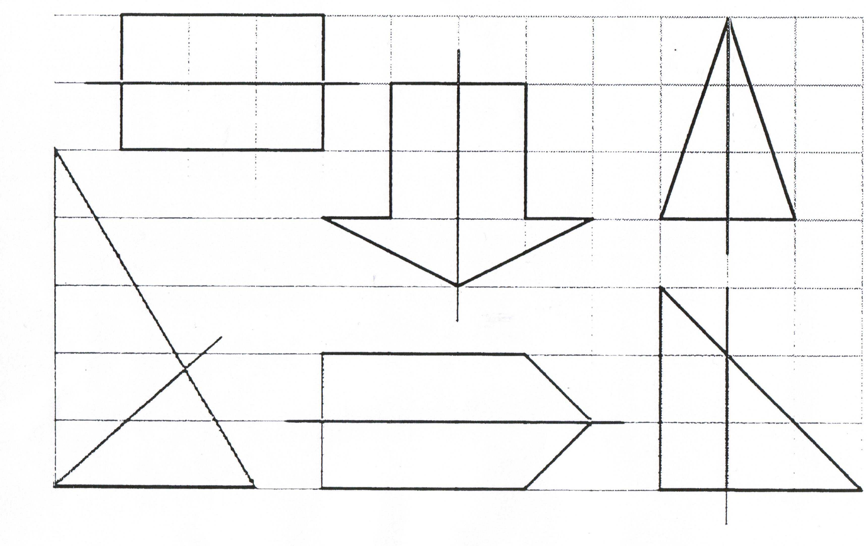

www.unemaitresseordinaire.eklablog.com
L’axe de symétrie
Exercice 1 :
Pour les figures A à D, précise quelle droite n’est pas un axe de symétrie de la figure.
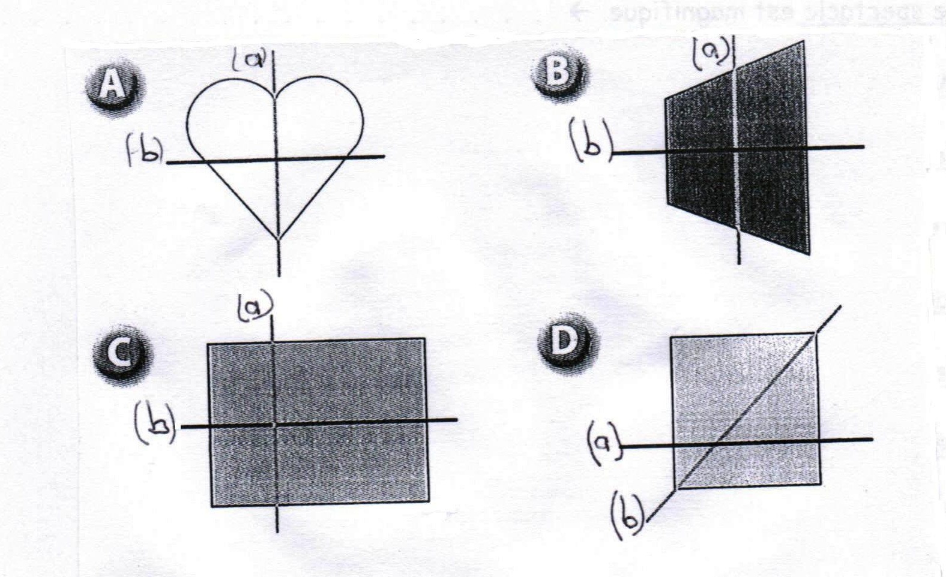

Exercice 2 :
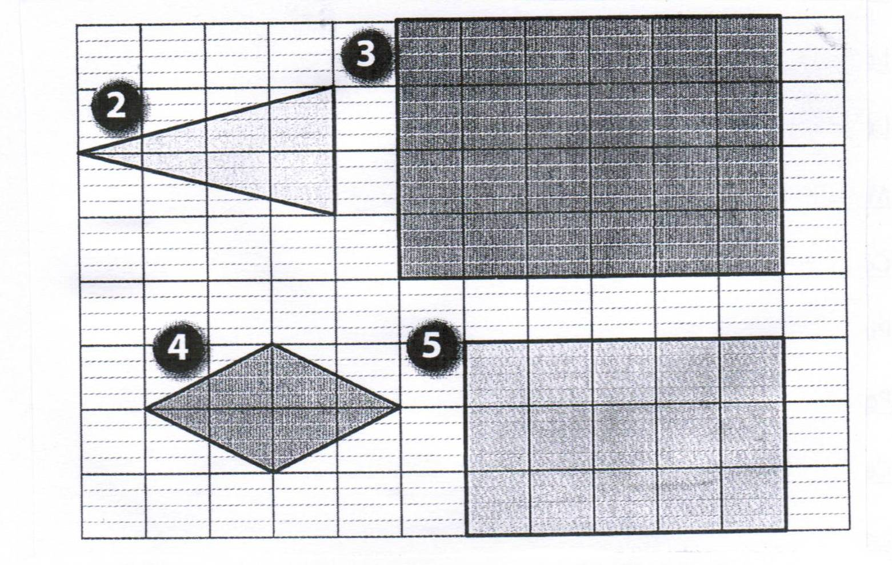
Pour les figures 2 à 5, reproduis chaque figure sur ton cahier et trace l’un de ses axes de symétrie.

www.unemaitresseordinaire.eklablog.com

